RELATÓRIO DE MÁQUINAS DE FLUXO

CALIBRAÇÃO DE VOLUME

SOARES, GUILHERME C.

REISDORFER, [JEAN](mailto:jeancarlosreisdorfer@alunos.utfpr.edu.br) C.

RODRIGUES, KEVIN V. G.

ZANDONAI, RAFAEL

MARTINS, VINICIUS D. T.

GUARAPUAVA

MARÇO/2021

# INTRODUÇÃO

Sabe-se que os instrumentos de medição são essenciais para a indústria, auxiliando na obtenção das medidas necessárias para garantir a qualidade no processo. Por esse motivo, entende-se a necessidade de ter os instrumentos nas condições adequadas para o uso, para não prejudicar o processo na indústria, e uma das formas de garantir isso é por meio da calibração.

A calibração consiste na comparação dos valores obtidos no seu instrumento com um valor padrão conhecido, ou com um outro instrumento de medição que pode servir como parâmetro de referência. Se os valores adotados como verdadeiros não coincidirem com os valores registrados, uma calibração do instrumento é necessária, ou uma curva de calibração deverá ser feita para relacionar os valores obtidos com os que deveriam ser mensurados.

# MATERIAL E MÉTODOS

Para contextualizar, no laboratório de Máquinas de Fluxo da UTFPR-GP existe um tanque de acrílico com capacidade máxima de 50 l, que está localizado acima de um reservatório que serve como depósito para ocasiões em que o tanque precisa ser esvaziado ou enchido. Dentro deste tanque há uma barra com uma rolha na sua ponta, de forma que ela é puxada e o líquido que está dentro pode escorrer para o reservatório. Também existe um apoio para a barra dentro do tanque, o que acaba ocupando uma pequena parcela de volume, porém, para fins deste relatório, sua interferência será desconsiderada.

O tanque tem a sua escala do lado de fora, chegando no máximo aos já mencionados 50 l, com uma resolução de 0,5 l. Na verdade, quando se está realizando a medição, o nível da água é a medida primária, e este, relacionado com a área superficial, resulta na medida do volume em litros, através da relação $V=A.h$.

O experimento consiste em utilizar o método das transferências sucessivas de fluido, de litro em litro, a partir de um balão volumétrico de 1,0 l. Essa medida é considerada verdadeira, pois a sua incerteza está na ordem de ml, muito menor que o valor do balão volumétrico cheio. Por esse motivo, e considerando que o enchimento e o despejo da água foram feitos cuidadosamente, não haverá incertezas associadas a esse procedimento.

O tanque foi enchido sucessivamente com o balão volumétrico, até a sua capacidade máxima. Logo depois de cada enchimento, espera-se até que o fluido fique em equilíbrio, tenta-se evitar o erro por paralaxe e realiza-se uma medição na escala, sendo anotada para posterior análise.

O que seria uma atividade prática de calibração no laboratório de Máquinas de Fluxo, devido à pandemia da Covid-19, acabou por se tornar um relatório em que os dados dos semestres anteriores foram utilizados como referência, com algumas pequenas alterações feitas nas medições e incertezas em consequência de correções, a fim de tornar os valores um pouco mais condizentes. A seguir, serão apresentados os dados já corrigidos.

|  |  |  |
| --- | --- | --- |
| $y_{i}$ | $x_{i}$ | $w_{xi}$ |
| 0 | -0.2 | 0.2 |
| 1 | 1 | 0.1 |
| 2 | 2 | 0.1 |
| 3 | 3.1 | 0.1 |
| 4 | 4 | 0.1 |
| 5 | 5 | 0.05 |
| 6 | 6.1 | 0.2 |
| 7 | 7.3 | 0.1 |
| 8 | 8.2 | 0.1 |
| 9 | 9.25 | 0.05 |
| 10 | 10.3 | 0.1 |
| 11 | 11.3 | 0.1 |
| 12 | 12.4 | 0.05 |
| 13 | 13.45 | 0.05 |
| 14 | 14.48 | 0.05 |
| 15 | 15.1 | 0.1 |
| 16 | 16.5 | 0.1 |
| 17 | 17.5 | 0.1 |
| 18 | 18.5 | 0.1 |
| 19 | 19.6 | 0.1 |
| 20 | 20.62 | 0.05 |
| 21 | 21.7 | 0.1 |
| 22 | 22.7 | 0.1 |
| 23 | 23.7 | 0.1 |
| 24 | 24.8 | 0.1 |
| 25 | 25.9 | 0.15 |
| 26 | 26.9 | 0.1 |
| 27 | 28 | 0.1 |
| 28 | 29.1 | 0.1 |
| 29 | 30.1 | 0.1 |
| 30 | 31.1 | 0.1 |
| 31 | 32.1 | 0.1 |
| 32 | 33.2 | 0.1 |
| 33 | 34.2 | 0.1 |
| 34 | 35.3 | 0.1 |
| 35 | 36.3 | 0.1 |
| 36 | 37.4 | 0.1 |
| 37 | 38.5 | 0.1 |
| 38 | 39.4 | 0.1 |
| 39 | 40.5 | 0.1 |
| 40 | 41.5 | 0.1 |
| 41 | 42.5 | 0.1 |
| 42 | 43.5 | 0.1 |
| 43 | 44.5 | 0.1 |
| 44 | 45.5 | 0.1 |
| 45 | 46.6 | 0.1 |
| 46 | 47.6 | 0.1 |
| 47 | 48.70 | 0.1 |
| 48 | 49.7 | 0.1 |

O objetivo é conseguir realizar a calibração da escala de volume com relação aos valores reais do balão volumétrico que são utilizados. Como se tem várias medições para diferentes volumes, cada medição possui uma incerteza associada, e deve-se utilizar o método Qui-Square Modificado para representar a curva que melhor se adapta aos pontos, levando em conta todas as incertezas. Neste relatório, foi proposto a criação de uma curva polinomial de grau 1 e grau 5, respectivamente  V1(v) e V5(v).

Para o primeiro caso, vamos considerar o polinômio de grau 1, que pode ser dado genericamente pela equação:

V1(v)=a+bv ±w0

Com V1(v) sendo o valor da curva calibrada em função dos antigos valores encontrados (v), $a$ e $b$ são constantes que podem ser determinadas pelo método Qui-Square Modificado e w0 é a incerteza da curva calibrada. Pelo método, temos a seguinte relação:

$χ^{2}=\sum_{i=0}^{N-1}{}{\left(\frac{y_{i}-a-bv_{i}}{σ_{i}^{2}}\right)}^{2}$

Onde $σ_{i}$ é a incerteza em cada volume medido, $y_{i}$ é o volume verdadeiro que deveria ser mensurado e $v_{i}$ é o valor medido na escala do tanque. Deriva-se esta equação para conseguir encontrar as constantes $a$ e $b$.

$0=\frac{∂χ^{2}}{∂a}=-2\sum_{i=0}^{N-1}{}\left(\frac{y_{i}-a-bv_{i}}{σ_{i}^{2}}\right)$

$0=\frac{∂χ^{2}}{∂b}=-2\sum_{i=0}^{N-1}{}x_{i}\left(\frac{y_{i}-a-bv_{i}}{σ_{i}^{2}}\right)$

Essas condições podem ser reescritas de uma forma conveniente:

|  |  |
| --- | --- |
| $S=\sum_{i=0}^{N-1}{}\left(\frac{1}{σ_{i}^{2}}\right)$ | $S_{x}=\sum_{i=0}^{N-1}{}\left(\frac{x_{i}}{σ_{i}^{2}}\right)$ |
| $S_{y}=\sum_{i=0}^{N-1}{}\left(\frac{y_{i}}{σ_{i}^{2}}\right)$ | $S_{xx}=\sum_{i=0}^{N-1}{}\left(\frac{{x_{i}}^{2}}{σ_{i}^{2}}\right)$ |
| $S_{xy}=\sum_{i=0}^{N-1}{}\left(\frac{x_{i}y_{i}}{σ_{i}^{2}}\right)$ |  |

Com essas definições torna-se:

$aS+bS_{x}=S_{y}$

$aS_{x}+bS_{xx}=S_{xy}$

A solução dessas duas equações em duas incógnitas é calculada como:

$Δ=SS_{xx}-{\left(S_{x}\right)}^{2}$

$a=\frac{S_{y}S_{xx}-S_{x}S_{xy}}{Δ}$

$b=\frac{SS_{xy}-S_{x}S_{y}}{Δ}$

E finalmente, basta colocar os valores encontrados na equação:

$V_{1}(v)=a+bv ±w_{0}$

A incerteza da função de calibração, $w_{0}$, é determinada pelos desvios em relação às medidas verdadeiras, de forma que:

$w_{0}=u_{0}t\left(c,ν\right)$

Onde $c$ é a confiabilidade (geralmente 95%), $ν$ são os graus de liberdade dados por $ν=n-1$ e $t\left(c,ν\right)$ é o coeficiente de Student. A incerteza padrão da amostra, $u_{0}$, é dada por:

$u_{0}={(n-1)}^{-1}\sqrt{\sum_{i=1}^{n}{}d_{i}^{2}}$

Em que o desvio $d_{i}$ para a $n$-ésima função de calibração é dado por $d_{i}=V_{n}\left(v_{i}\right)-y_{i}$.

A seguinte função polinomial deve ser utilizada para a curva de calibração:

$y\left(x\right){=a}_{0}+a_{1}x+a_{2}x^{2}+a_{3}x^{3}+a_{4}x^{4}+a_{5}x^{5}$

Utilizando o método Qui-Square em conjunto com a função polinomial:

$χ^{2}(a_{0},a_{1},a_{2},a_{3},a_{4},a_{5})=\sum_{i=0}^{N-1}{}{\left(\frac{y_{i}-a_{0}-a_{1}x-a_{2}x^{2}-a_{3}x^{3}-a_{4}x^{4}-a_{5}x^{5}}{σ_{i}}\right)}^{2}$

Derivando e equação Qui-Square em relação a todos os coeficientes do polinômio do 5º grau temos:

$\frac{∂χ^{2}}{∂a_{0}}=-2\sum_{i=0}^{N-1}{}\left(\frac{y_{i}-a_{0}-a_{1}x-a_{2}x^{2}-a_{3}x^{3}-a_{4}x^{4}-a_{5}x^{5}}{σ_{i}^{2}}\right)=0$

$\frac{∂χ^{2}}{∂a_{1}}=-2\sum_{i=0}^{N-1}{}x\left(\frac{y_{i}-a_{0}-a_{1}x-a_{2}x²-a_{3}x³-a_{4}x^{4}-a_{5}x^{5}}{σ_{i}^{2}}\right)=0$

$\frac{∂χ^{2}}{∂a_{2}}=-2\sum_{i=0}^{N-1}{}x²\left(\frac{y_{i}-a_{0}-a_{1}x-a_{2}x²-a_{3}x³-a_{4}x^{4}-a_{5}x^{5}}{σ_{i}^{2}}\right)=0$

$\frac{∂χ^{2}}{∂a_{3}}=-2\sum_{i=0}^{N-1}{}x³\left(\frac{y_{i}-a_{0}-a_{1}x-a_{2}x²-a_{3}x³-a_{4}x^{4}-a_{5}x^{5}}{σ_{i}^{2}}\right)=0$

$\frac{∂χ^{2}}{∂a_{4}}=-2\sum_{i=0}^{N-1}{}x^{4}\left(\frac{y_{i}-a_{0}-a_{1}x-a_{2}x²-a_{3}x³-a_{4}x^{4}-a_{5}x^{5}}{σ_{i}^{2}}\right)=0$

$\frac{∂χ^{2}}{∂a_{5}}=-2\sum_{i=0}^{N-1}{}x^{5}\left(\frac{y_{i}-a_{0}-a_{1}x-a_{2}x²-a_{3}x³-a_{4}x^{4}-a_{5}x^{5}}{σ_{i}^{2}}\right)=0$

Rearranjando os somatórios, e deixando todos os termos com sinal positivo temos:

$\sum_{i=0}^{N-1}{}\frac{y_{i}}{σ_{i}^{2}}=\sum_{i=0}^{N-1}{}\frac{a_{0}}{σ_{i}^{2}}+\sum_{i=0}^{N-1}{}\frac{a_{1}x}{σ_{i}^{2}}+\sum_{i=0}^{N-1}{}\frac{a_{2}x²}{σ_{i}^{2}}+\sum_{i=0}^{N-1}{}\frac{a_{3}x³}{σ_{i}^{2}}+\sum_{i=0}^{N-1}{}\frac{a_{4}x^{4}}{σ_{i}^{2}}+\sum_{i=0}^{N-1}{}\frac{a_{5}x^{5}}{σ_{i}^{2}}$

$\sum_{i=0}^{N-1}{}\frac{y_{i}x}{σ_{i}^{2}}=\sum_{i=0}^{N-1}{}\frac{a_{0}x}{σ_{i}^{2}}+\sum_{i=0}^{N-1}{}\frac{a_{1}x²}{σ_{i}^{2}}+\sum_{i=0}^{N-1}{}\frac{a_{2}x³}{σ_{i}^{2}}+\sum_{i=0}^{N-1}{}\frac{a_{3}x^{4}}{σ_{i}^{2}}+\sum_{i=0}^{N-1}{}\frac{a_{4}x^{5}}{σ_{i}^{2}}+\sum_{i=0}^{N-1}{}\frac{a_{5}x^{6}}{σ_{i}^{2}}$

$\sum_{i=0}^{N-1}{}\frac{y_{i}x²}{σ_{i}^{2}}=\sum_{i=0}^{N-1}{}\frac{a_{0}x²}{σ_{i}^{2}}+\sum_{i=0}^{N-1}{}\frac{a_{1}x^{3}}{σ_{i}^{2}}+\sum_{i=0}^{N-1}{}\frac{a_{2}x^{4}}{σ_{i}^{2}}+\sum_{i=0}^{N-1}{}\frac{a_{3}x^{5}}{σ_{i}^{2}}+\sum_{i=0}^{N-1}{}\frac{a_{4}x^{6}}{σ_{i}^{2}}+\sum_{i=0}^{N-1}{}\frac{a_{5}x^{7}}{σ_{i}^{2}}$

$\sum_{i=0}^{N-1}{}\frac{y_{i}x³}{σ_{i}^{2}}=\sum_{i=0}^{N-1}{}\frac{a_{0}x³}{σ_{i}^{2}}+\sum_{i=0}^{N-1}{}\frac{a_{1}x^{4}}{σ_{i}^{2}}+\sum_{i=0}^{N-1}{}\frac{a_{2}x^{5}}{σ_{i}^{2}}+\sum_{i=0}^{N-1}{}\frac{a_{3}x^{6}}{σ_{i}^{2}}+\sum_{i=0}^{N-1}{}\frac{a_{4}x^{7}}{σ_{i}^{2}}+\sum_{i=0}^{N-1}{}\frac{a_{5}x^{8}}{σ_{i}^{2}}$

$\sum_{i=0}^{N-1}{}\frac{y_{i}x^{4}}{σ_{i}^{2}}=\sum_{i=0}^{N-1}{}\frac{a_{0}x^{4}}{σ_{i}^{2}}+\sum_{i=0}^{N-1}{}\frac{a_{1}x^{5}}{σ_{i}^{2}}+\sum_{i=0}^{N-1}{}\frac{a_{2}x^{6}}{σ_{i}^{2}}+\sum_{i=0}^{N-1}{}\frac{a_{3}x^{7}}{σ_{i}^{2}}+\sum_{i=0}^{N-1}{}\frac{a_{4}x^{8}}{σ_{i}^{2}}+\sum_{i=0}^{N-1}{}\frac{a_{5}x^{9}}{σ_{i}^{2}}$

$\sum_{i=0}^{N-1}{}\frac{y_{i}x^{5}}{σ_{i}^{2}}=\sum_{i=0}^{N-1}{}\frac{a_{0}x^{5}}{σ_{i}^{2}}+\sum_{i=0}^{N-1}{}\frac{a_{1}x^{6}}{σ_{i}^{2}}+\sum_{i=0}^{N-1}{}\frac{a_{2}x^{7}}{σ_{i}^{2}}+\sum_{i=0}^{N-1}{}\frac{a_{3}x^{8}}{σ_{i}^{2}}+\sum_{i=0}^{N-1}{}\frac{a_{4}x^{9}}{σ_{i}^{2}}+\sum_{i=0}^{N-1}{}\frac{a_{5}x^{10}}{σ_{i}^{2}}$

Convém chamar alguns termos de coeficientes ${ C}_{nm}.$

|  |  |  |  |  |  |  |
| --- | --- | --- | --- | --- | --- | --- |
| ${ C}_{11}=\frac{y_{i}}{σ_{i}^{2}}$ | ${ C}_{12}=\frac{1}{σ_{i}^{2}}$ | ${ C}_{13}=\frac{x^{1}}{σ_{i}^{2}}$ | ${ C}_{14}=\frac{x^{2}}{σ_{i}^{2}}$ | ${ C}_{15}=\frac{x^{3}}{σ_{i}^{2}}$ | ${ C}_{16}=\frac{x^{4}}{σ_{i}^{2}}$ | ${ C}_{17}=\frac{x^{5}}{σ_{i}^{2}}$ |
| ${ C}_{21}=\frac{y_{i}x^{1}}{σ_{i}^{2}}$ | ${ C}_{22}=\frac{x^{1}}{σ_{i}^{2}}$ | ${ C}_{23}=\frac{x^{2}}{σ_{i}^{2}}$ | ${ C}_{24}=\frac{x^{3}}{σ_{i}^{2}}$ | ${ C}_{25}=\frac{x^{4}}{σ_{i}^{2}}$ | ${ C}_{26}=\frac{x^{5}}{σ_{i}^{2}}$ | ${ C}_{27}=\frac{x^{6}}{σ_{i}^{2}}$ |
| ${ C}_{31}=\frac{y_{i}x^{2}}{σ_{i}^{2}}$ | ${ C}_{32}=\frac{x^{2}}{σ_{i}^{2}}$ | ${ C}_{33}=\frac{x^{3}}{σ_{i}^{2}}$ | ${ C}_{34}=\frac{x^{4}}{σ_{i}^{2}}$ | ${ C}_{35}=\frac{x^{5}}{σ_{i}^{2}}$ | ${ C}_{36}=\frac{x^{6}}{σ_{i}^{2}}$ | ${ C}_{37}=\frac{x^{7}}{σ_{i}^{2}}$ |
| ${ C}_{41}=\frac{y_{i}x^{3}}{σ_{i}^{2}}$ | ${ C}_{42}=\frac{x^{3}}{σ_{i}^{2}}$ | ${ C}_{43}=\frac{x^{4}}{σ_{i}^{2}}$ | ${ C}_{44}=\frac{x^{5}}{σ_{i}^{2}}$ | ${ C}_{45}=\frac{x^{6}}{σ_{i}^{2}}$ | ${ C}_{46}=\frac{x^{7}}{σ_{i}^{2}}$ | ${ C}_{47}=\frac{x^{8}}{σ_{i}^{2}}$ |
| ${ C}_{51}=\frac{y_{i}x^{4}}{σ_{i}^{2}}$ | ${ C}_{52}=\frac{x^{4}}{σ_{i}^{2}}$ | ${ C}_{53}=\frac{x^{5}}{σ_{i}^{2}}$ | ${ C}_{54}=\frac{x^{6}}{σ_{i}^{2}}$ | ${ C}_{55}=\frac{x^{7}}{σ_{i}^{2}}$ | ${ C}_{56}=\frac{x^{8}}{σ_{i}^{2}}$ | ${ C}_{57}=\frac{x^{9}}{σ_{i}^{2}}$ |
| ${ C}_{61}=\frac{y_{i}x^{5}}{σ_{i}^{2}}$ | ${ C}_{62}=\frac{x^{5}}{σ_{i}^{2}}$ | ${ C}_{63}=\frac{x^{6}}{σ_{i}^{2}}$ | ${ C}_{64}=\frac{x^{7}}{σ_{i}^{2}}$ | ${ C}_{65}=\frac{x^{8}}{σ_{i}^{2}}$ | ${ C}_{66}=\frac{x^{9}}{σ_{i}^{2}}$ | ${ C}_{67}=\frac{x^{10}}{σ_{i}^{2}}$ |

Que vai nos dar a seguinte matriz:

$C_{12}a_{0} C_{13}a_{1} C_{14}a_{2} C_{15}a_{3} C_{16}a_{4} C_{17}a_{5} = C_{11}$

$C_{22}a_{0} C_{23}a_{1} C_{24}a_{2} C_{25}a_{3} C_{26}a_{4} C_{27}a_{5} = C_{21}$

$C_{32}a_{0} C_{33}a_{1} C_{34}a_{2} C_{35}a_{3} C_{36}a_{4} C_{37}a_{5} = C_{31}$

$C_{42}a_{0} C_{43}a_{1} C_{44}a_{2} C_{45}a_{3} C_{46}a_{4} C_{47}a_{5} = C_{41}$

$C_{52}a_{0} C_{53}a_{1} C_{54}a_{2} C_{55}a_{3} C_{56}a_{4} C_{57}a_{5} = C_{51}$

$C_{62}a_{0} C_{63}a_{1} C_{64}a_{2} C_{65}a_{3} C_{66}a_{4} C_{67}a_{5} = C_{61}$

Resolvendo os valores numéricos dos coeficientes $C_{nm}$ e depois resolvendo o sistema de equação linear, chega-se à seguinte curva.

# RESULTADOS E DISCUSSÕES

Figura 1 – Modelagem de dados X² por equação de grau 1.

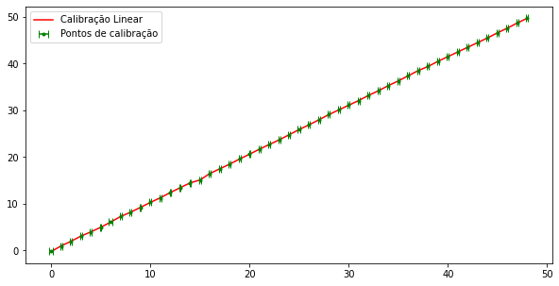

Autoria própria

Figura 2 – Plotagem dos desvios {di} em função de vi.

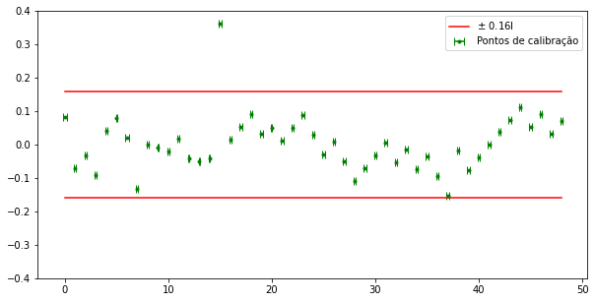

Autoria própria

Figura 3 – Histograma da distribuição dos desvios {di}.

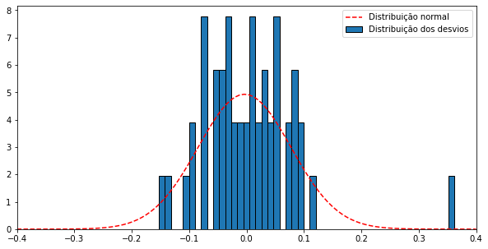

Autoria própria

Figura 4 – Modelagem de dados X² retirando-se o outlier.

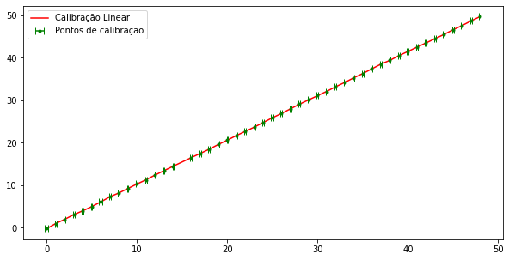

Autoria própria

Figura 5 – Plotagem dos desvios {di} em função de vi, retirando-se o outlier.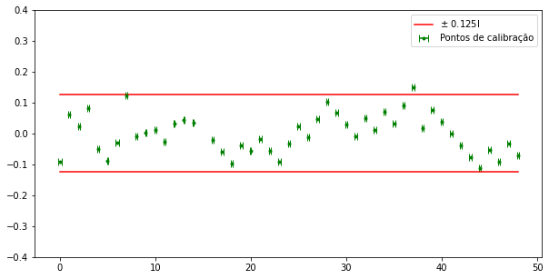

Autoria própria

Figura 6 – Histograma da distribuição dos desvios {di}, retirando-se o outlier.

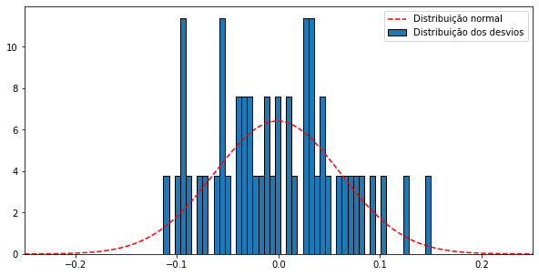

Autoria própria

Figura 7 – Modelagem de dados X² por equação de grau 5.

Autoria própria